* **理解main方法的语法**

由于java虚拟机需要调用类的main()方法，所以该方法的访问权限必须是public，又因为java虚拟机在执行main()方法时不必创建对象，所以该方法必须是static的，该方法接收一个String类型的数组参数，该数组中保存执行java命令时传递给所运行的类的参数。

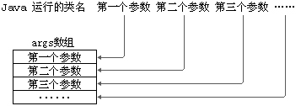

* **初始化块（代码块）的作用：**
* 对Java对象进行初始化
* **程序的执行顺序：**
* 声明成员变量的默认值。
* 显示初始化、多个初始化块依次被执行（同级别下按先后顺序执行）。
* 构造器再对成员进行赋值操作。
* 分类
* 静态代码块（static修饰）
* 可以有输出语句；
* 可以对类的属性、类的声明进行初始化操作；
* 不可以对非静态的属性初始化。即：不可以调用非静态的属性和方法；
* 若有多个静态代码块的执行要先于非静态代码块；
* 静态代码块只执行一次。
* 非静态代码块
* 可以有输出语句；
* 可以对类的属性、类的声明进行初始化操作；
* 可以调用静态的变量或方法；
* 若有多个非静态的代码块，那么按照从上到下的顺序依次执行；
* **每次创建对象的时候，都会执行一次。且先于构造器执行**。